잠만보 (Jammanbo)
SSAD Application Structure 보완 문서
DFD · Structure Chart · Data Dictionary · Mini-Spec

대상 시스템 | iOS + watchOS 수면 기록 및 관리 프로토타입
분석 기준 | snorlax.zip 실제 Swift 소스
설계 관점 | Structured Analysis → Structured Design
핵심 변환 | DFD 프로세스를 응집도 높은 애플리케이션 모듈로 매핑

1. 문서 목적 및 코드 기준 범위
이 문서는 잠만보 프로토타입의 실제 Swift 구현을 구조적 분석·설계(SSAD) 관점으로 재구성한다. 분석 단계에서는 외부 개체, 프로세스, 데이터 저장소 사이의 흐름을 DFD로 표현하고, 설계 단계에서는 각 프로세스를 호출 관계와 책임이 명확한 모듈 구조로 변환한다. 이후 자료 사전과 Mini-Spec으로 데이터와 내부 로직을 정의한다.
영역 | 실제 코드 요소 | 설계상 의미
수면 수집 | SleepStore, SleepNight, HealthKit | HealthKit 수면 샘플을 날짜별 SleepNight로 정규화
생활습관 | CheckIn, CheckInStore, CheckInView | iPhone/Watch 체크인 저장·동기화
Watch 연동 | WatchSessionStore, WCSession | watchOS → iOS 비동기 사용자 정보 전송
질의·비교 | AskView | 최근 7일 평균, 수면 단계, 카페인/스트레스 비교
수면 계획 | PlanView, PlanEvent | 목표 기상·수면시간으로 취침 시각 계산, 일정 로컬 저장
상담 요약 | SummaryView, ReportPDFGenerator | 최근 7일 지표 및 날짜별 기록 PDF 생성

구현 범위 주의: 현재 코드에는 외부 LLM API 호출과 외부 캘린더 동기화가 없다. 따라서 본 문서의 DFD와 구조도는 이를 구현 모듈로 표시하지 않는다.

2. DFD - Context Diagram
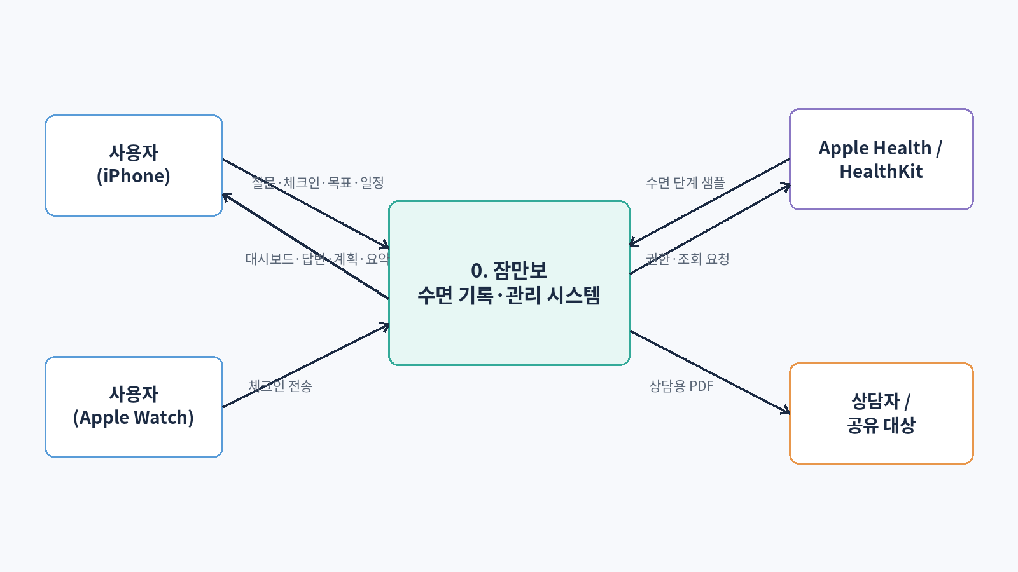
Figure 1. Context DFD: 잠만보와 사용자·Apple Watch·HealthKit·공유 대상 간 데이터 흐름
Context 수준에서는 잠만보 전체를 하나의 프로세스로 보고 외부 경계를 정의한다. Apple Watch는 생활습관 체크인을 전송하고, HealthKit은 수면 단계 샘플을 제공한다. 사용자는 질문·체크인·수면 목표·일정을 입력하며 결과 화면과 상담용 PDF를 받는다.

3. DFD - Level 1
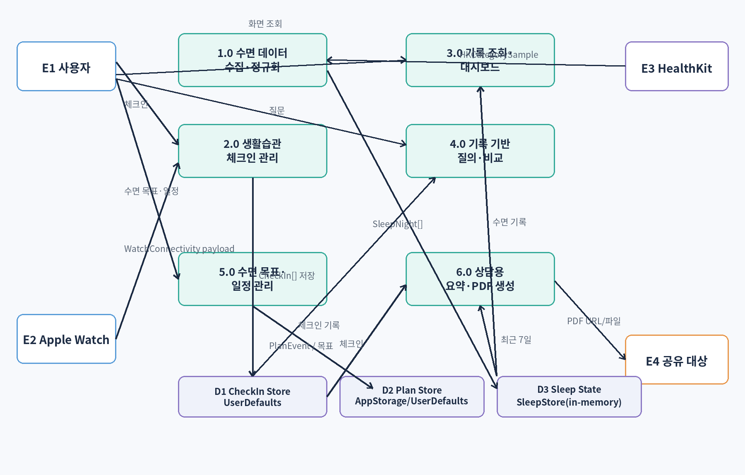
Figure 2. Level-1 DFD: 핵심 프로세스 6개와 로컬 데이터 저장소
Level-1에서는 시스템을 여섯 개 프로세스로 분해했다. SleepStore가 HealthKit 데이터를 정규화하고, CheckInStore가 iPhone/Watch 체크인을 통합한다. AskView는 두 데이터 집합을 결합해 기록 기반 답변을 생성하며, PlanView와 SummaryView는 각각 계획과 상담용 출력에 책임을 둔다.

4. Structure Chart - Application Structure (핵심)
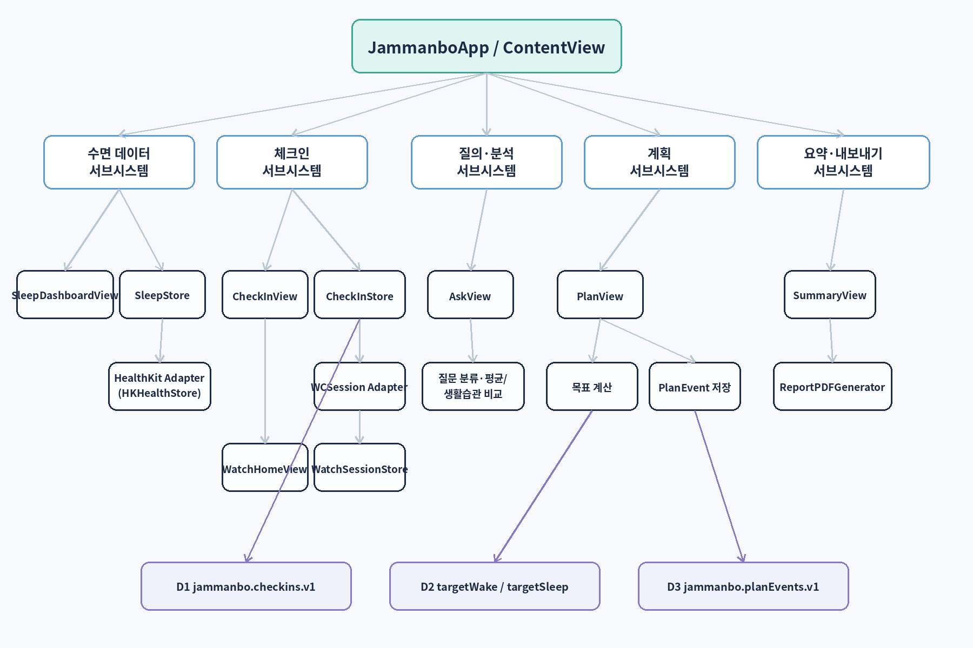
Figure 3. Structure Chart: DFD 프로세스를 실제 Swift 모듈 책임과 호출 구조로 변환

5. DFD → Structure Chart 변환 추적표
DFD 프로세스 | 설계 모듈 | 실제 코드 | 입력 → 출력
1.0 수면 데이터 수집·정규화 | Sleep Data Subsystem | SleepStore / SleepNight | HKCategorySample[] → SleepNight[]
2.0 생활습관 체크인 관리 | Check-In Subsystem | CheckInView / CheckInStore / WatchSessionStore | mood, stress, caffeine → CheckIn[]
3.0 기록 조회·대시보드 | Presentation Module | SleepDashboardView | SleepNight[] → 화면 지표
4.0 기록 기반 질의·비교 | Analysis Module | AskView.ask(), lifestyleComparison() | 질문 + SleepNight[] + CheckIn[] → AnswerCard
5.0 수면 목표·일정 관리 | Planning Module | PlanView | wakeMinutes + sleepGoalMinutes + PlanEvent[] → suggestedBedtime
6.0 상담용 요약·PDF | Reporting Module | SummaryView / ReportPDFGenerator | 최근 기록 + 체크인 + source → PDF

6. Data Dictionary (DD)

6.1 핵심 논리 자료
자료명 | 구성 / 타입 | 생성·저장 위치 | 의미 / 제약
SleepNight | id: Date, date: Date, totalMinutes: Int, deepMinutes: Int, remMinutes: Int, coreMinutes: Int, isSample: Bool | SleepStore.nights (메모리) | 하루 단위 정규화 수면 기록. total = deep + rem + core
CheckIn | id: UUID, date: Date, mood: String, stress: String, caffeine: Bool, source: String | UserDefaults: jammanbo.checkins.v1 | 최대 최근 30건. source는 iPhone 또는 Apple Watch
PlanEvent | id: UUID, title: String, time: Date | UserDefaults: jammanbo.planEvents.v1 | 사용자가 직접 입력한 일정. title 공백 입력은 저장하지 않음
Sleep Goal | wakeMinutes: Int, sleepGoalMinutes: Int | AppStorage | 기상 분(기본 420=07:00), 수면 목표 분(기본 480=8h; UI 범위 360~600, 15분 step)
AnswerCard | text: String, evidence: String | AskView @State | 기록 기반 응답과 근거 표시. 영속 저장하지 않음
WatchCheckIn | timestamp: Double, mood: String, stress: String, caffeine: Bool | Watch UserDefaults pendingKey → WCSession | Watch에서 전송 대기 후 transferUserInfo로 iPhone 전달

6.2 주요 Data Flow 정의
Flow ID | 자료 흐름 | 구성 | Source → Destination
F1 | Sleep Samples | HKCategorySample{startDate,endDate,value}[] | HealthKit → SleepStore
F2 | Normalized Sleep | SleepNight[] | SleepStore → Dashboard / Ask / Summary
F3 | Phone Check-In | mood + stress + caffeine | CheckInView → CheckInStore
F4 | Watch Check-In | timestamp + mood + stress + caffeine | WatchSessionStore → WCSession → CheckInStore
F5 | Question | String | User → AskView
F6 | Evidence Answer | text + evidence | AskView → User
F7 | Plan Setting | wakeMinutes + sleepGoalMinutes + PlanEvent[] | User ↔ PlanView/UserDefaults
F8 | Consultation Report | SleepNight[] + CheckIn[] + source | SummaryView → ReportPDFGenerator → PDF

7. Mini-Spec (소단위 명세서)

MS-01 HealthKit 수면 정규화
항목 | 명세
대상 모듈 | SleepStore.refresh / makeNights
입력 | 최근 14일 HKCategorySample
출력 | SleepNight[] 또는 샘플 데이터

처리 로직
- 1. HealthKit sleepAnalysis 타입을 확인하고 최근 14일 범위로 HKSampleQuery를 실행한다.
- 2. 샘플을 endDate의 시작일(startOfDay) 기준으로 그룹화한다.
- 3. 각 샘플의 지속 시간을 분으로 계산한다. asleepDeep→deep, asleepREM→rem, asleepCore/asleepUnspecified→core에 누적한다.
- 4. deep+rem+core가 0인 날짜는 제외하고 SleepNight를 생성한다.
- 5. 날짜 내림차순으로 정렬한다. 결과가 없거나 조회 실패 시 샘플 기록을 유지하고 sourceLabel/message를 갱신한다.

MS-02 체크인 저장 및 Watch 동기화
항목 | 명세
대상 모듈 | CheckInStore / WatchSessionStore
입력 | mood, stress, caffeine, timestamp
출력 | CheckIn[]

처리 로직
- 1. iPhone 입력은 source="iPhone"으로 CheckIn을 생성한다.
- 2. Watch 입력은 WatchCheckIn을 pendingKey에 먼저 저장한 뒤 WCSession이 활성화되면 transferUserInfo로 전송한다.
- 3. iPhone은 payload의 mood/stress/caffeine을 검증하고 timestamp를 Date로 변환해 source="Apple Watch"로 생성한다.
- 4. 새 기록을 배열 앞에 삽입하고 최근 30건만 유지한다.
- 5. JSONEncoder로 jammanbo.checkins.v1에 저장한다.

MS-03 기록 기반 질의 및 생활습관 비교
항목 | 명세
대상 모듈 | AskView.ask / lifestyleComparison
입력 | question + 최근 7일 SleepNight + CheckIn[]
출력 | AnswerCard{text,evidence}

처리 로직
- 1. 질문을 소문자 정규화한다. 수면 기록이 없으면 안내 답변을 반환한다.
- 2. 질문에 카페인/스트레스가 포함되면 체크인 날짜와 수면 날짜를 동일 일자로 결합한다.
- 3. 노출군(카페인=true 또는 stress="높음")과 비교군의 평균 수면 분을 계산한다. 한쪽 군이 비면 데이터 부족 메시지를 반환한다.
- 4. 깊은 잠/렘/단계 질문이면 가장 최근 밤의 해당 수면 단계 분을 반환한다.
- 5. 그 외 질문은 최근 최대 7일 평균 수면과 최근 기록을 반환하고, 모든 답변에 evidence 문자열을 함께 표시한다.

MS-04 수면 계획 계산 및 일정 저장
항목 | 명세
대상 모듈 | PlanView
입력 | wakeMinutes, sleepGoalMinutes, eventTitle, eventTime
출력 | suggestedBedtime, PlanEvent[]

처리 로직
- 1. wakeMinutes를 오늘 날짜의 시·분으로 변환해 wakeTime을 만든다.
- 2. suggestedBedtime = wakeTime - sleepGoalMinutes로 계산한다.
- 3. 수면 목표는 UI에서 360~600분 범위, 15분 단위로 변경한다.
- 4. 일정 제목을 trim한 뒤 빈 문자열이면 저장하지 않는다.
- 5. PlanEvent를 추가/삭제할 때 JSON으로 jammanbo.planEvents.v1에 저장한다. 외부 캘린더와 동기화하지 않는다.

MS-05 상담용 PDF 생성
항목 | 명세
대상 모듈 | SummaryView / ReportPDFGenerator
입력 | 최근 7일 SleepNight, CheckIn[], sourceLabel
출력 | Jammanbo-Sleep-Summary.pdf

처리 로직
- 1. 최근 최대 7일 수면의 평균 totalMinutes를 계산한다.
- 2. 요약 화면에 평균 수면, 기록 일수, 체크인 건수, 데이터 출처를 표시한다.
- 3. PDF 생성 시 A4 유사 595×842 canvas에 생성일·평균·체크인 건수·출처를 기록한다.
- 4. 최대 10개 날짜별 수면시간과 깊은 잠/렘수면을 출력한다.
- 5. 임시 디렉터리에 PDF를 원자적으로 기록하고 ShareLink에 URL을 제공한다.

8. 설계 해석 및 Application Structure 결론
잠만보의 현재 구조는 SwiftUI View가 사용자 상호작용을 담당하고, SleepStore/CheckInStore가 데이터 획득·상태·영속화를 담당하는 경량 MVVM 유사 구조다. SSAD 관점에서는 DFD의 변환 중심(수면 수집, 체크인 수집)과 거래 중심(질문, 계획, 요약)을 각각 독립 모듈로 분리해 응집도를 높이는 형태로 해석할 수 있다.
설계 원칙 | 현재 코드에서의 적용 | 평가
낮은 결합도 | View는 EnvironmentObject를 통해 SleepStore/CheckInStore를 공유 | 양호. 다만 AskView 내부 분석 로직은 별도 AnalysisService로 분리 가능
높은 응집도 | SleepStore=HealthKit 수면, CheckInStore=체크인/Watch, ReportPDFGenerator=PDF | 책임 경계가 비교적 명확
데이터 은닉 | Store의 @Published는 private(set), 저장 키는 내부 관리 | 외부 쓰기 경로 제한
외부 시스템 격리 | HealthKit은 SleepStore, WatchConnectivity는 Store 계층에 집중 | Adapter 성격이 명확
향후 확장 | LLM/Calendar는 현재 미구현 | 향후 LLMAnalysisService, CalendarGateway를 추가해 기존 DFD 프로세스와 분리 권장

9. 코드 추적성
본 문서의 명세는 다음 소스 파일을 기준으로 작성되었다: Jammanbo/JammanboApp.swift, ContentView.swift, Health/SleepNight.swift, Health/SleepStore.swift, CheckIn/CheckIn.swift, CheckIn/CheckInStore.swift, CheckInView.swift, AskView.swift, PlanView.swift, SummaryView.swift, ReportPDFGenerator.swift, JammanboWatch/Connectivity/WatchSessionStore.swift, JammanboWatch/Views/WatchHomeView.swift.

